Введение
Разработка интернет-ресурса для объединения по интересам «Информационные технологии» в ГУО «Лидский районный центр творчества детей и молодежи» направлена на создание удобной и современно оформленной площадки для школьников, педагогов и родителей. Сайт станет информационным центром, где будут публиковаться актуальные новости, а также материалы, связанные с развитием цифровых технологий и творческих инициатив молодежи.
Основное внимание будет уделено кружкам и секциям: пользователи смогут ознакомиться с их описанием, направлениями деятельности и достижениями участников. Дополнительно ресурс будет содержать расписание занятий, что позволит детям и родителям легко планировать своё время. Таким образом, сайт станет не только источником информации, но и инструментом для вовлечения молодежи в сферу информационных технологий и творческого развития.
Первый раздел называется «Анализ задачи». В нем представлена постановка задачи, включающая исследование предметной области, определение её организационно-экономической сущности, а также обзор существующих способов решения. Здесь же приводится описание всех входных и выходных данных.
В разделе «Проектирование задачи» рассматриваются ключевые этапы разработки программного продукта. Он содержит сведения об организации данных в среде разработки, описание пользовательского интерфейса, алгоритмов обработки информации и системы справочной поддержки.
Третий раздел — «Реализация». В нём подробно описаны созданные элементы: функционал пользователя и администратора, а также аннотации страниц.
Четвёртый раздел — «Тестирование». Здесь рассматривается проверка корректности работы сайта. Также моделируются все возможные действия пользователя от запуска программы до выхода.
Пятый раздел — «Применение». В нём раскрывается назначение и область использования сайта, указывается среда функционирования (веб-браузеры и мобильные устройства), а также описывается работа справочной системы.
В разделе «Заключение» приводится краткая формулировка задачи, результаты разработки, описание применённых методов и средств, а также степень автоматизации процессов на разных этапах.
«Список использованных источников» содержит перечень материалов, применённых в ходе работы.
1 Анализ задачи
1.1 Постановки задачи
1.1.1 Организационно-экономическая сущность задачи
Разрабатываемая задача заключается в создании программного продукта «Интернет-ресурс для объединения по интересам “Информационные технологии”», предназначенного для организации информационного взаимодействия между учащимися, педагогами и родителями в рамках деятельности ГУО «Лидский районный центр творчества детей и молодежи». Цель разработки состоит в обеспечении удобного инструмента для получения актуальной информации о кружках, расписании занятий и новостях учреждения, а также в создании единой платформы для популяризации информационных технологий среди молодежи.
Программный продукт предназначается для учащихся, посещающих кружки и секции центра, педагогов, организующих занятия и публикующих материалы, родителей, заинтересованных в образовательной деятельности детей, а также администрации учреждения, осуществляющей управление информационными потоками. Периодичность использования сайта определяется потребностями пользователей: ресурс может применяться ежедневно для ознакомления с расписанием, новостями и актуальными событиями.
Источниками данных являются внутренние документы учреждения, материалы, предоставляемые руководителями кружков, новости и объявления администрации, а также обратная связь от пользователей. Интернет-ресурс имеет информационную связь с задачами организации образовательного процесса и информирования родителей, а также может быть интегрирован с системами электронного расписания.
Обзор существующих аналогичных программных продуктов показывает наличие сайтов образовательных учреждений, предоставляющих информацию о кружках и расписаниях. Однако большинство из них ограничиваются статическим представлением данных. Отличительной особенностью данного проекта является интерактивность и возможность расширения функционала, что обеспечивает более высокий уровень удобства и вовлеченности пользователей.
1.1.2 Функциональные требования
Разрабатываемый программный продукт должен обеспечивать выполнение следующих функций и задач:
- публикация новостей и объявлений учреждения;
- размещение информации о кружках и секция;
- обновление расписания занятий;
- удобная структура сайта;
- наличие фильтров для быстрого поиска новостей по конкретным кружкам;
- корректная работа во всех современных веб-браузерах;
- обеспечение безопасности данных пользователей.
1.1.3 Описание входной, выходной и условно-постоянной информации
Входная информация
- Логин
- Номер телефона
- Пароль от аккаунта на сайте
- Выбранный фильтр для сортировки новостей
- Лайки новостей
Вся входная информация вводится пользователем непосредственно при работе с сайтом. Логин и пароль фиксируются в стандартной форме авторизации, номер телефона сохраняется в базе данных как идентификатор для связи и подтверждения учётной записи. Дополнительно пользователь может выбрать фильтр для сортировки новостей непосредственно в интерактивном блоке на веб-странице. Этот параметр передаётся системе как значение выбора и используется для формирования персонализированной выдачи новостей. Лайки пользователей хранятся в базе данных в виде связи многие ко многим между пользователем и новостью.
Пример заполнения: пользователь вводит логин «ivanov13», пароль «********», указывает номер телефона «+375291234567» и выбирает фильтр «IT-МИР» для сортировки, после чего лайкает одну новость из списка.
Исходную информацию вводят все категории пользователей сайта - учащиеся, родители, педагоги и администрация. Каждый из них использует логин, пароль для авторизации, а фильтр новостей - для персонализированного просмотра информации.
Выходная информация
- Уведомление об ошибках при авторизации
- Количество лайков на новости
Форма представления - текстовое уведомление, отображаемое на веб-странице в области авторизации. Количество лайков находится на странице новости возле кнопки лайка.
Пример заполнения: при вводе неверного пароля или несуществующего логина система выводит сообщение «Неверный логин или пароль!». При некорректном формате номера телефона система сообщает «Неверный формат номера телефона!». Пользователь нажимает на кнопку лайка, кнопка меняет цвет с серого на красный, количество лайков у новости увеличивается на один, при повторном нажатии цвет кнопки меняется обратно на серый, а количество лайков уменьшается на один.
Пользователями выходной информации являются все категории посетителей сайта - учащиеся, родители, педагоги и администрация. Для них уведомления служат инструментом обратной связи, позволяющим оперативно исправить ошибки при вводе данных и обеспечить корректный доступ к системе.
Условно-постоянная информация
- Расписание
- Информация о кружках
- Список новостей
Расписание занятий кружков и секций хранится в онлайн-документе Word. Такая форма представления обеспечивает удобное редактирование администрацией и педагогами, а также возможность совместного доступа для актуализации данных. Информация о кружках хранится в базе данных в виде текстовых записей. Каждая запись включает полное название кружка, описание, сведения о руководителе. Такая форма позволяет систематизировать данные и использовать их для автоматического отображения на страницах сайта. Список новостей также фиксируется в базе данных в виде текстовых сообщений. Каждая новость имеет стандартные поля: дата публикации, заголовок, краткое содержание и полное содержание. Это обеспечивает возможность регулярного обновления и удобный доступ к актуальной информации через веб-интерфейс.
1.1.4 Нефункциональные (эксплуатационные) требования
Требования к применению: программный продукт должен обеспечивать удобный и интуитивно понятный пользовательский интерфейс, адаптированный для работы как на настольных компьютерах, так и на мобильных устройствах. Интерфейс должен быть минималистичным, с чёткой структурой разделов и доступом к основным функциям без лишних действий.
Требования к производительности: система должна обеспечивать высокую скорость отклика при авторизации и выборе фильтров новостей. Время реакции на действия пользователя не должно превышать одной секунды при стандартной нагрузке. Программный продукт должен эффективно использовать ресурсы сервера и базы данных, обеспечивая стабильную работу.
Требования к реализации: реализация сайта должна быть выполнена с использованием современных веб-технологий и стандартов. В качестве серверной части использовать язык Python и фреймворка Flask, а для хранения данных должна использоваться база данных Flask SQLalchemy. Интерфейс должен быть реализован с применением HTML и CSS. Операционная среда - любой современный веб-браузер, поддерживающий указанные стандарты.
Требования к надежности: программный продукт должен обеспечивать устойчивую работу при возможных сбоях. Система должна корректно информировать пользователя о причинах отказа. В случае технических сбоев должна быть предусмотрена возможность восстановления работы без потери данных.
Требования к интерфейсу: система должна взаимодействовать с пользователями через веб-интерфейс. Регламент взаимодействия предусматривает ввод минимального набора данных (логин, пароль, номер телефона, выбор фильтра новостей) и получение выходной информации в виде уведомлений, новостных лент и расписания.
1.2 Диаграмма вариантов использования
В ходе разработки веб-ресурса была составлена диаграмма вариантов использования, представленная в приложении А.
1.3 Инструменты разработки
В разработке сайта будет использоваться платформа NicePage. Основная причина этого выбора связана с тем, что данный конструктор обладает интуитивно понятным интерфейсом и широким набором готовых модулей, что позволяет быстро создавать современный и адаптивный дизайн без необходимости тратить много времени на верстку с нуля. NicePage предоставляет гибкие инструменты для работы с контентом, интеграции карт, форм обратной связи. Благодаря встроенной адаптивности сайт будет корректно отображаться на любых устройствах, а система управления контентом позволит легко обновлять данные о медицинских учреждениях, их услугах и расписании. Всё это делает NicePage оптимальной платформой для быстрого запуска и дальнейшего масштабирования проекта.
Однако одной платформы для визуальной части недостаточно — необходимо также выбрать язык программирования, на котором будет реализована серверная логика и обработка данных. В данном случае выбор сделан в пользу фреймворка Flask на языке Python. Этот язык отличается простотой синтаксиса, высокой читаемостью кода и богатой экосистемой библиотек, что позволяет быстро разрабатывать функционал любой сложности. Python отлично подходит для создания поисковых систем, работы с базами данных, интеграции API и реализации алгоритмов фильтрации и сортировки информации.
Такое сочетание — NicePage для фронтенда и Python для бэкенда — позволяет объединить скорость и удобство разработки с мощной логикой обработки данных. В результате сайт будет привлекательным и удобным для пользователей.
Разработка проекта будет происходить на компьютере со следующими параметрами:
- процессор Intel(R) Core(TM) 5 210H, 2200 МГц;
- объем оперативной памяти 16.00 GB;
- объем места на жестком диске 1000 GB;
- видеокарта NVIDIA GeForce RTX 5050 Laptop GPU;
- ОС Windows 11.
1.4 Выбор стратегии разработки и модели ЖЦ
Для разработки веб-ресурса следует выбрать стратегию разработки и модель жизненного цикла. Осуществляем выбор посредством составления таблиц:
Таблица 1 – Выбор модели жизненного цикла на основе характеристик требований
№ критерия | Критерии категории требований | Каскадная | V-образная | RAD | Инкрементная | Быстрого прототипирования | Эволюционная
1. | Являются ли требования к проекту легко определимыми и реализуемыми? | Да | Да | Да | Нет | Нет | Нет
2. | Могут ли требования быть сформулированы в начале ЖЦ? | Да | Да | Да | Да | Нет | Нет
3. | Часто ли будут изменяться требования на протяжении ЖЦ? | Нет | Нет | Нет | Нет | Да | Да
4. | Нужно ли демонстрировать требования с целью их определения? | Нет | Нет | Да | Нет | Да | Да
5. | Требуется ли проверка концепции программного средства или системы? | Нет | Нет | Да | Нет | Да | Да
6. | Будут ли требования изменяться или уточняться с ростом сложности системы (программного средства) в ЖЦ? | Нет | Нет | Нет | Да | Да | Да
7. | Нужно ли реализовать основные требования на ранних этапах разработки? | Нет | Нет | Да | Да | Да | Да
8. | Итог | 4 | 4 | 5 | 4 | 3 | 3
Итог: на основе результатов заполнения табл. 3 подходящей является RAD модель.

Таблица 2 – Выбор модели жизненного цикла на основе характеристик команды разработчиков
№ критерия | Критерии категории команды разработчиков  проекта | Каскадная | V-образная | RAD | Инкрементная | Быстрого прототипирования | Эволюционная
1. | Являются ли проблемы предметной области проекта новыми для большинства разработчиков? | Нет | Нет | Нет | Нет | Да | Да
2. | Являются ли инструментальные средства, используемые в проекте, новыми для большинства разработчиков? | Да | Да | Нет | Нет | Нет | Да
3. | Изменяются ли роли участников проекта на протяжении ЖЦ? | Нет | Нет | Нет | Да | Да | Да
4. | Является ли структура процесса разработки более значимой для разработчиков, чем гибкость? | Да | Да | Нет | Да | Нет | Нет
5. | Важна ли легкость распределения человеческих ресурсов проекта? | Да | Да | Да | Да | Нет | Нет
6. | Приемлет ли команда разработчиков оценки, проверки, стадии разработки? | Да | Да | Нет | Да | Да | Да
7. | Итог | 3 | 3 | 4 | 3 | 4 | 3
Итог: на основе результатов заполнения табл. 4 подходящими являются RAD модель и модель быстрого прототипирования
Таблица 3 – Выбор модели жизненного цикла на основе характеристик коллектива пользователей
№ критерия | Критерии категории коллектива пользователей | Каскадная | V-образная | RAD | Инкрементная | Быстрого прототипирования | Эволюционная
1. | Будет ли присутствие пользователей ограничено в ЖЦ разработки? | Да | Да | Нет | Да | Нет | Да
№ критерия | Критерии категории коллектива пользователей | Каскадная | V-образная | RAD | Инкрементная | Быстрого прототипирования | Эволюционная
2. | Будут ли пользователи оценивать текущее состояние программного продукта (системы) в процессе разработки? | Нет | Нет | Нет | Да | Да | Да
3. | Будут ли пользователи вовлечены во все фазы ЖЦ разработки? | Нет | Нет | Да | Нет | Да | Нет
4. | Будет ли заказчик отслеживать ход выполнения проекта? | Нет | Нет | Нет | Нет | Да | Да
5. | Итог | 2 | 2 | 2 | 1 | 2 | 2
Итог: на основе результатов заполнения табл. 5 подходящими являются каскадная, V-образная, RAD, эволюционная модели и модель быстрого прототипирования
Таблица 4 – Выбор модели жизненного цикла на основе характеристик типа проектов и рисков
№ критерия | Критерии категории типов проекта и рисков | Каскадная | V-образная | RAD | Инкрементная | Быстрого прототипирования | Эволюционная
1. | Разрабатывается ли в проекте продукт нового для организации направления? | Нет | Нет | Нет | Да | Да | Да
2. | Будет ли проект являться расширением существующей системы? | Да | Да | Да | Да | Нет | Нет
3. | Будет ли проект крупно- или среднемасштабным? | Нет | Нет | Нет | Да | Да | Да
4. | Ожидается ли длительная эксплуатация продукта? | Да | Да | Нет | Да | Нет | Да
5. | Необходим ли высокий уровень надежности продукта проекта? | Нет | Да | Нет | Да | Нет | Да
6. | Предполагается ли эволюция продукта проекта в течение ЖЦ? | Нет | Нет | Нет | Да | Да | Да
№ критерия | Критерии категории типов проекта и рисков | Каскадная | V-образная | RAD | Инкрементная | Быстрого прототипирования | Эволюционная
7. | Велика ли вероятность изменения системы (продукта) на этапе сопровождения? | Нет | Нет | Нет | Да | Да | Да
8. | Является ли график сжатым? | Нет | Нет | Да | Да | Да | Да
9. | Предполагается ли повторное использование компонентов? | Нет | Нет | Да | Да | Да | Да
10. | Являются ли достаточными ресурсы (время, деньги, инструменты, персонал)? | Нет | Нет | Нет | Нет | Да | Да
11. | Итог | 6 | 5 | 5 | 1 | 5 | 3
Итог: на основе результатов заполнения табл. 6 подходящей является каскадная модель.
Таблица 5 - общий итог
 | Каскадная | V-образная | RAD | Инкрементная | Быстрого прототипирования | Эволюционная
Общий итог: | 15 | 14 | 16 | 9 | 14 | 11
Общий итог: в итоге заполнения табл. 1 – 4 наиболее подходящей является RAD модель.
1.5 Составление плана работы над проектом
Для планирования работы над проектом был применён веб-сервис Wrike. Данный инструмент обеспечивает контроль прогресса и анализ объёма выполняемых задач, а также отображает предполагаемые сроки их завершения. Использование Wrike позволило оперативно сформировать план разработки проекта и отмечать степень готовности отдельных этапов.
План работы над проектом представлен в приложении Б.
2 Проектирование задачи
2.1 Проектирование структуры сайта
В ходе разработки веб-ресурса была составлена структура сайта, представленная в приложении Б.
2.2 Проектирование модели базы данных
В ходе разработки веб-ресурса была составлена модель базы данных, представленная в приложении В.
2.3 Разработка UML-диаграмм
2.3.1 Диаграмма деятельности
В ходе разработки веб-ресурса была составлена диаграмма деятельности, представленная в приложении Г.
    - Диаграмма классов
В ходе разработки веб-ресурса была составлена диаграмма классов, представленная в приложении Д.
2.4 Разработка пользовательского интерфейса
В ходе разработки веб-ресурса были составлены UI-прототип, представленные по ссылке https://www.figma.com/design/iFXjTD13PrTC4kt15j9czM /Untitled?node-id=0-1&t=YnC9qkzfp4HNZLgG-1

3 Реализация
Программный продукт реализован с использованием языка Python и фреймворка Flask, что обеспечивает модульную структуру и удобное взаимодействие с базой данных. Для хранения информации применяется база данных SQLite, подключаемая через библиотеку SQLAlchemy. В проекте используются файлы приложения, шаблоны HTML для отображения страниц, а также каталог статических ресурсов, предназначенный для хранения изображений. Константы и переменные задают параметры подключения к базе данных, путь к каталогу загрузки файлов и секретный ключ для защиты пользовательских сессий.
Организация данных построена на трёх основных моделях: «User» для хранения информации о пользователях (логин, пароль, номер телефона, роль), «News» для публикации новостей (заголовок, описание, текст, дата, тип и путь к изображению) и «Section» для описания кружков (название, руководитель, описание). Дополнительно используется таблица «association», которая связывает пользователей и новости, фиксируя отметки «нравится». Входная информация представлена логином, паролем, номером телефона и выбранным фильтром новостей, выходная - уведомлениями об ошибках авторизации, списком новостей и расписанием, а условно-постоянная - справочниками кружков, новостями и расписанием занятий.
Регистрация позволяет создать учётную запись с проверкой уникальности логина и номера телефона, авторизация обеспечивает вход в систему с обработкой ошибок, а выход завершает сеанс. Главная страница отображает список новостей с возможностью фильтрации и постраничного вывода, панель администратора позволяет добавлять новые публикации с изображениями, а раздел кружков содержит сведения о секциях.
Спецификация программы включает использование Python3, фреймворка Flask и библиотек SQLAlchemy, Flask-Login и Flask-Bcrypt для работы с базой данных, управления пользователями, хэширования паролей. Операционная среда - любой современный веб-браузер, поддерживающий HTML и CSS. Основные файлы проекта - app.py (основной файл приложения), db.db (база данных), шаблоны HTML и CSS стили.
Таким образом, реализация программного продукта основана на модульной архитектуре, использовании современных библиотек и технологий, что обеспечивает удобство эксплуатации, надёжность и расширяемость системы.
4 Тестирование
4.1 Тесты на использование
Таблица 6 – тест кейсы и результаты тестирования
№ | Название | Шаги выполнения | Ожидаемый результат | Фактический результат | Итог тестирования
1 | Проверка работы регистрации | 1. Перейти на страницу регистрации  2. Ввести логин, телефон и пароль  3. Нажать Зарегистрироваться | 1. Открывается форма регистрации  2. Введённые данные отображаются корректно  3. Регистрация успешна, переход на форму авторизации | 1. Открывается форма регистрации  2. Введённые данные отображаются корректно  3. Регистрация успешна, переход на форму авторизации | Успешно
2 | Регистрация с уже существующим логином | 1. Перейти на страницу регистрации  2. Ввести уже существующий в базе данных логин,  случайные телефон и пароль  3. Нажать Зарегистрироваться | 1. Открывается форма регистрации  2. Введённые данные отображаются корректно  3. Появляется сообщение "Это имя пользователя уже занято!", поля формы очищаются | 1. Открывается форма регистрации  2. Введённые данные отображаются корректно  3. Появляется сообщение "Это имя пользователя уже занято!", поля формы очищаются | Успешно
№ | Название | Шаги выполнения | Ожидаемый результат | Фактический результат | Итог тестирования
3 | Регистрация с уже существующим номером телефона | 1. Перейти на страницу регистрации  2. Ввести уже существующий в базе данных номер телефона,  случайные логин и пароль  3. Нажать Зарегистрироваться | 1. Открывается форма регистрации  2. Введённые данные отображаются корректно  3. Появляется сообщение "Этот номер телефона уже зарегистрирован!", поля формы очищаются | 1. Открывается форма регистрации  2. Введённые данные отображаются корректно  3. Появляется сообщение "Этот номер телефона уже зарегистрирован!", поля формы очищаются | Успешно
4 | Регистрация с номером телефона неверного формата | 1. Перейти на страницу регистрации  2. Ввести номер телефона "33465322",  случайные логин и пароль  3. Нажать Зарегистрироваться | 1. Открывается форма регистрации  2. Введённые данные отображаются корректно  3. Появляется сообщение "Неверный формат номера телефона!", поля формы очищаются | 1. Открывается форма регистрации  2. Введённые данные отображаются корректно  3. Появляется сообщение "Неверный формат номера телефона!", поля формы очищаются | Успешно
5 | Авторизация с корректными данными | 1. Перейти на страницу регистрации  2. Ввести логин и пароль которые уже есть в базе данных  3. Нажать "Войти" | 1. Открывается форма авторизации  2. Введённые данные отображаются корректно  3. Авторизация успешна, переход на главную страницу | 1. Открывается форма авторизации  2. Введённые данные отображаются корректно  3. Авторизация успешна, переход на главную страницу | успешно
№ | Название | Шаги выполнения | Ожидаемый результат | Фактический результат | Итог тестирования
6 | Авторизация с несуществующим логином | 1. Перейти на страницу регистрации  2. Ввести несуществующий логин и случайный пароль  3. Нажать "Войти" | 1. Открывается форма авторизации  2. Введённые данные отображаются корректно  3. Появляется сообщение "Неверный логин или пароль!" | 1. Открывается форма авторизации  2. Введённые данные отображаются корректно  3. Появляется сообщение "Неверный логин или пароль!" | успешно
7 | Авторизация с неправильным паролем | 1. Перейти на страницу регистрации  2. Ввести существующий в базе данных логин и случайный пароль  3. Нажать "Войти" | 1. Открывается форма авторизации  2. Введённые данные отображаются корректно  3. Появляется сообщение "Неверный логин или пароль!" | 1. Открывается форма авторизации  2. Введённые данные отображаются корректно  3. Появляется сообщение "Неверный логин или пароль!" | успешно
8 | Выход из аккаунта | 1. Нажать кнопку "Выйти из аккаунта" на главной странице | 1. Выход из аккаунта | 1. Выход из аккаунта | успешно
9 | Проверка работы фильтра новостей | 1. Выбрать фильтр "IT-МИР"  2. Нажать кнопку "Выбрать" | 1. Выбранный фильтр отображается  2. Страница обновляется и остаются только новости о кружке "IT-МИР" | 1. Выбранный фильтр отображается  2. Страница обновляется и остаются только новости о кружке "IT-МИР" | успешно
№ | Название | Шаги выполнения | Ожидаемый результат | Фактический результат | Итог тестирования
10 | Добавление новости через админ панель | 1. Авторизоваться с аккаунта администратора  2. Перейти в админ панель  3. В форме добавления новости заполнить все поля  4. Нажать кнопку "Создать" | 1. На главной странице появляется кнопка "Админ панель"  2. Открывается админ панель  3. Введённые данный отображаются корректно  4. Поля формы очищаются, новость появляется в списке новостей на главной странице | 1. На главной странице появляется кнопка "Админ панель"  2. Открывается админ панель  3. Введённые данный отображаются корректно  4. Поля формы очищаются, новость появляется в списке новостей на главной странице | Успешно
11 | Удаление новости через админ панель | 1. Авторизоваться с аккаунта администратора  2. Перейти в админ панель  3. В форме удаления новости выбрать новость, которую нужно удалить  4. Нажать кнопку "Удалить" | 1. На главной странице появляется кнопка "Админ панель"  2. Открывается админ панель  3. Выбранная новость отображается  4. Поле сбрасывается, новость пропадает из списке новостей на главной странице | 1. На главной странице появляется кнопка "Админ панель"  2. Открывается админ панель  3. Выбранная новость отображается  4. Поле сбрасывается, новость пропадает из списке новостей на главной странице | Успешно
№ | Название | Шаги выполнения | Ожидаемый результат | Фактический результат | Итог тестирования
12 | Проверка работы лайков | 1. Авторизоваться  2. Перейти на страницу любой новости из списка на главной странице  3. Нажать на кнопку лайка  4. Нажать на кнопку лайка | 1. На главной странице появляется кнопка "Выйти из аккаунта"  2. Открывается страница с подробной информацией о новости  3. Кнопка лайка меняет цвет на красный, количество лайков увеличивается на один  4. Кнопка меняет цвет на серый, количество лайков уменьшается на один | 1. На главной странице появляется кнопка "Выйти из аккаунта"  2. Открывается страница с подробной информацией о новости  3. Кнопка лайка меняет цвет на красный, количество лайков увеличивается на один  4. Кнопка меняет цвет на серый, количество лайков уменьшается на один | Успешно
13 | Проверка работы пагинации новостей | 1. Добавить на сайт больше 10 новостей  2. Перейти на 2 страницу списка новостей на главной странице | 1. Под списком новостей появляются номера страниц  2. Главная страница обновляется, отображаются корректные данный второй страницы списка новостей | 1. Под списком новостей появляются номера страниц  2. Главная страница обновляется, отображаются корректные данный второй страницы списка новостей | Успешно
4.2 Отчёт о результатах тестрования
В ходе тестирования программного продукта были проверены основные функциональные возможности системы. Для каждой функции были составлены тест-кейсы, включающие описание действий пользователя, ожидаемый результат, фактический результат и итог тестирования.

5 Руководство пользователя
5.1 Общие сведения о программном продукте
Программный продукт имеет название «Интернет-ресурс объединения по интересам «Информационные технологии». Его основное назначение заключается в организации доступа пользователей к актуальной информации объединения по интересам: новостям, расписанию занятий и сведениям о кружках. Система обеспечивает удобную авторизацию, возможность фильтрации новостей и добавление публикаций администраторами.
Возможности программы включают регистрацию и авторизацию пользователей, управление новостями через админ панель, хранение и отображение информации о кружках, фильтрацию публикаций по типам, постраничный вывод новостей.
Основные характеристики программного продукта:
- использование веб-фреймворка Flask и базы данных SQLite;
- модульная архитектура, включающая блоки авторизации, новостей и кружков;
- поддержка работы с изображениями для новостных публикаций;
- адаптивный интерфейс, доступный на настольных компьютерах и мобильных устройствах;
- обеспечение безопасности данных за счёт хэширования паролей и использования секретного ключа.
Область применения системы - использование администрацией для публикации информации, учащимися и родителями для получения актуальных сведений.
Периодичность использования продукта постоянная. Система функционирует в режиме онлайн и доступна пользователям ежедневно для получения информации и взаимодействия с контентом.
Среда функционирования приложения — веб-браузер, поддерживающий современные стандарты. Для работы серверной части требуется среда Python 3 с установленными библиотеками Flask, SQLAlchemy, Flask-Login и Flask-Bcrypt. Объём оперативной памяти для корректной работы сервера составляет не менее 2 ГБ, объём внешней памяти зависит от количества хранимых изображений и новостных публикаций, но может быть ограничен несколькими гигабайтами. Требования к мониторам минимальны: поддержка стандартного разрешения 1024×768 и выше. Периферийное оборудование ограничивается стандартными устройствами ввода — клавиатурой и мышью, а также возможностью загрузки изображений через файловую систему.
5.2 Инсталляция
Сайт функционирует как веб-платформа, поэтому его установка на устройство не требуется. Пользователь получает доступ через браузер по ссылке, предоставленной разработчиками. Все возможности системы становятся доступны сразу после открытия страницы.
5.3 Руководство пользователя
5.3.1 Запуск программы
Работа с системой начинается сразу после открытия сайта в браузере.
5.3.2 Инструкции по работе с программой
Регистрация пользователя (рисунок 1)
- Перейдите на страницу «Регистрация»;
- Введите логин, номер телефона и пароль;
- Нажмите «Зарегистрироваться»;
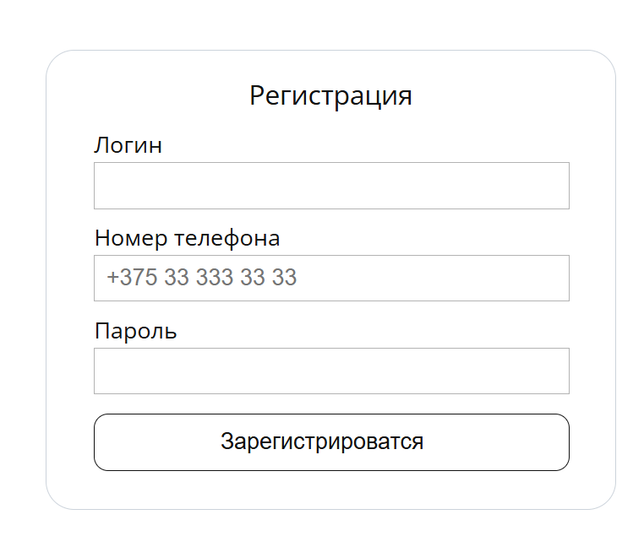
- При успешной регистрации произойдёт переход на страницу авторизации.
Рисунок 1 – форма регистрации
Авторизация (рисунок 2)
- Перейдите на страницу «Вход»;
- Введите логин и пароль;
- Нажмите «Войти»;
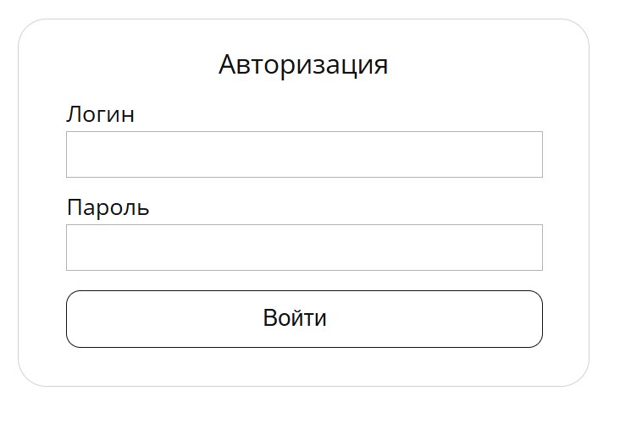
- Пользователь будет перенаправлен на главную страницу.
Рисунок 2 – форма авторизации

Выход из аккаунта (рисунок 3)
- Нажмите кнопку «Выйти из аккаунта» на главной странице;
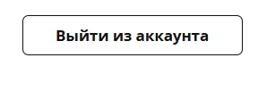
- Сеанс завершится, произойдёт возврат на главную страницу без авторизации.
Рисунок 3 – кнопка выхода из аккаунта
Фильтрация новостей (рисунок 4)
- На главной странице выберите нужный фильтр;
- Нажмите кнопку «Выбрать»;

- Отобразятся только новости выбранного типа.
Рисунок 4 – фильтр новостей
Просмотр новости и лайки (рисунок 5)
- Перейдите на страницу выбранной новости.;
- Нажмите кнопку лайка;
- Кнопка изменит цвет, количество лайков увеличится;
- Нажмите кнопку повторно;
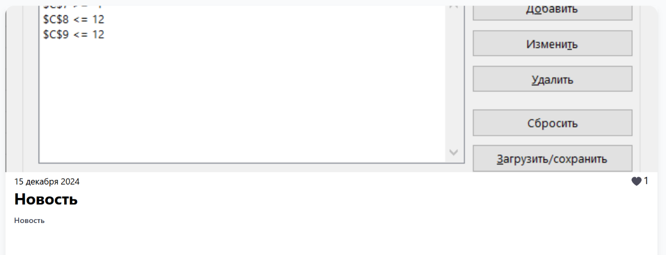
- Лайк снимется, количество уменьшится.
Рисунок 5 – страница новости
Пагинация новостей (рисунок 6)
- Перейдите на главную страницу;
- Внизу списка новостей выберите номер страницы;
- Отобразятся публикации соответствующей страницы.

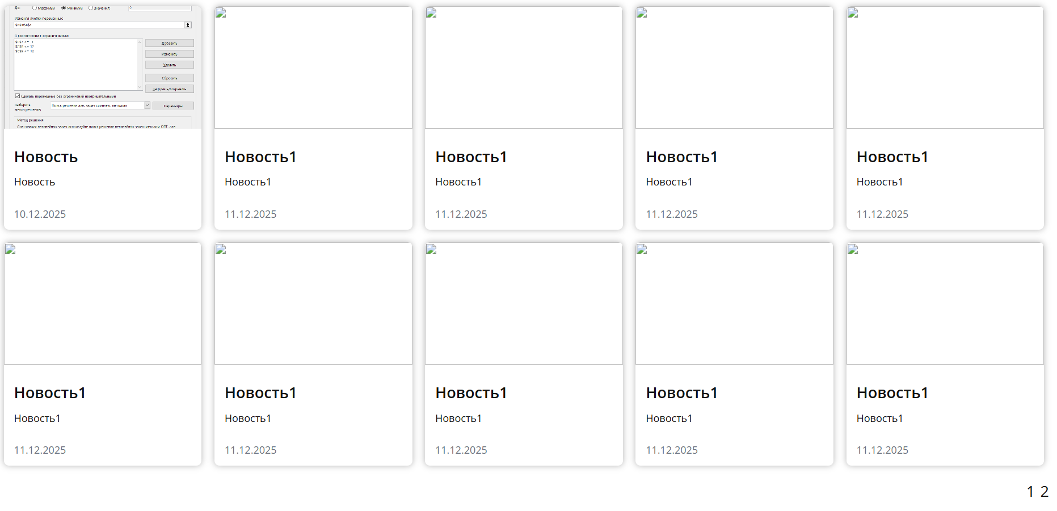
Рисунок 6 – страницы новостей
5.3 Завершение работы с программой
Для завершения роботы с программой необходимо закрыть вкладки в браузере или сам браузер.
Заключение
В ходе выполненной работы была разработана и протестирована веб-платформа для управления новостями и кружками, предназначенная для использования в образовательной среде. Реализованы основные модули системы: регистрация и авторизация пользователей, администрирование новостей, отображение информации о кружках, фильтрация публикаций и взаимодействие с контентом.
Результаты тестирования показали, что программный продукт функционирует корректно: все ключевые сценарии - регистрация, вход и выход из системы, добавление и удаление новостей, фильтрация, постраничный вывод и работа с лайками выполняются в соответствии с ожидаемыми результатами. Ошибки обрабатываются корректно, система информирует пользователя о неверных действиях, что подтверждает её надёжность.
Степень готовности программного продукта к эксплуатации можно оценить как высокую. Система доступна для использования сразу после открытия в браузере, не требует установки и обеспечивает удобный интерфейс для всех категорий пользователей - учащихся, родителей, педагогов и администрации.
Таким образом, разработанный веб-ресурс может быть успешно внедрён в практику образовательного учреждения. Он обеспечивает централизованное управление информацией и готов к регулярному использованию в реальных условиях.
Список использованных источников
- Лидский районный центр творчества детей и молодёжи (электронный ресурс) - https://ctdim.edu-lida.gov.by/
- Документация фреймворка flask - https://flask-russiandocs.readthedocs.io/ru/0.10.1/
- Документация flask_login - https://flask-login.readthedocs.io/en/latest/

